Przedsiębiorstwo Inżynieryjno - Budowlane mgr inż. Anna Dürr
ul. Ossowskiego 35b/5, 46-203 Kluczbork

Nazwa obiektu | PROJEKT REMONTU ZABYTKOWEGO DREWNIANEGO KOŚCIOŁA P.W. NARODZENIA NAJŚWIĘTSZEJ MARII PANNY W CHOCIANOWICACH
Stadium  Kategoria Obiektu  Adres | PROJEKT ARCHITEKTONICZNO- BUDOWLANY  Kategoria X - budynki kultu religijnego, jak: kościoły  Chocianowice, gm. Lasowice Wielkie, dz. nr 205/33  Nr dz.: 205/33; am nr 6, obręb: 0071 Chocianowice  woj. opolskie, pow. kluczborski, gm. Lasowice Wielkie
Nr rejestru zabytków | 76/54 z 14.01.1954r.
Inwestor | RZYMSKO-KATOLICKA PARAFIA NARODZENIA NAJŚWIĘTSZEJ MARII PANNY  Chocianowice 91, 46-280 Lasowice Małe
Konstrukcja  Projektant | mgr inż. Kamil Jurkowski  nr upr. OPL/1239/PWBKb/16
Architektura  Projektant | mgr inż. arch. Andrzej Tatarek  nr upr. 328/01/DUW
Opracowanie | mgr inż. Anna Dürr  nr upr. 19/91/OP

luty 2024
Kluczbork 02.2024r.

OŚWIADCZENIE

Zgodnie z art. 34 ust. 3d p. 3) ustawy z dnia 7 lipca 1994 r. - Prawo budowlane
(Dz.U.2021.2351 t.j. z dnia 2021.12.20 z późn. zm.)

Oświadczam, że Projekt Architektoniczno- Budowlany
Remont zabytkowego drewnianego kościoła p.w. Narodzenia Najświętszej Marii Panny
w Chocianowicach
Dz. Nr 205/33

został wykonany zgodnie z obowiązującymi przepisami, zasadami wiedzy technicznej oraz wymaganiami Inwestora.

mgr inż. Anna Dürr
nr upr. 19/91/OP
Projektant:..........................................
^{(podpis)}

mgr inż. Kamil Jurkowski
nr upr. OPL/1239/PWBKb/16
Projektant:..........................................
^{(podpis )}

mgr inż. arch. Andrzej Tatarek
nr upr. 328/01/DUW
Projektant:..........................................
^{(podpis )}

SPIS TREŚCI:

I. PROJEKT ARCHITEKTONICZNO- BUDOWLANY 4
1. DANE EWIDENCYJNE 4
2. PODSTAWA I ZAKRES OPRACOWANIA 4
2.1. Podstawa opracowania 4
2.2. Zakres i cel opracowania 4
3. ROZBIÓRKI 4
4. ZAMIERZONY SPOSÓB UŻYTKOWANIA I PROGRAM UŻYTKOWY OBIEKTU 5
5. UKŁAD PRZESTRZENNY, FORMA ARCHITEKTONICZNA OBIEKTU 5
5.1. Stan istniejący powalin i ścian 6
5.2. Stan istniejący pokrycia……………………………………………………………………….………………………………………………………..11
5.3. Stan projektowany 12
6. CHARAKTERYSTYCZNE PARAMETRY OBIEKTU 13
7. OPINIA GEOTECHNICZNA ORAZ INFORMACJA O SPOSOBIE POSADOWIENIA OBIEKTÓW 14
7.1. Warunki gruntowo – wodne 14
7.2. Sposób posadowienia obiektów 14
7.3. Kategoria geotechniczna 14
8. LICZBA LOKALI MIESZKALNYCH I UŻYTKOWYCH 14
9. LICZBA LOKALI MIESZKALNYCH DOSTĘPNYCH DLA OSÓB NIEPEŁNOSPRAWNYCH 14
10.OPIS ZAPEWNIENIA NIEZBĘDNYCH WARUNKÓW DO KORZYSTANIA Z OBIEKTU PRZEZ OSOBY NIEPEŁNOSPRAWNE 12
11. PARAMETRY TECHNICZNE OBIEKTU BUDOWLANEGO CHARAKTERYZUJĄCE WPŁYW OBIEKTU BUDOWLANEGO NA ŚRODOWISKO I JEGO WYKORZYSTYWANIE ORAZ NA ZDROWIE LUDZI I OBIEKTY SĄSIEDNIE. 14
11.1. Zapotrzebowanie i jakość wody oraz ilości, jakości i sposobu odprowadzania ścieków oraz wód opadowych 15
11.2. Emisja zanieczyszczeń gazowych, w tym zapachów, pyłowych i płynnych 15
11.3. Rodzaj i ilość wytwarzanych odpadów 15
11.4. Właściwości akustyczne oraz emisji drgań, a także promieniowania i innych zakłóceń 15
11.5. Wpływ obiektu budowlanego na istniejący drzewostan, powierzchnię ziemi, w tym glebę, wody powierzchniowe i podziemne 15
12. ANALIZA TECHNICZNYCH, ŚRODOWISKOWYCH I EKONOMICZNYCH MOŻLIWOŚCI REALIZACJI WYSOCE WYDAJNYCH SYSTEMÓW ALTERNATYWNYCH ZAOPATRZENIA W ENERGIĘ I CIEPŁO 15
13. ANALIZA TECHNICZNYCH I EKONOMICZNYCH MOŻLIWOŚCI WYKORZYSTANIA URZĄDZEŃ, KTÓRE AUTOMATYCZNIE REGULUJĄ TEMPERATURĘ ODDZIELNIE W POSZCZEGÓLNYCH POMIESZCZENIACH LUB W WYZNACZONEJ STREFIE OGRZEWANEJ 15
14. INFORMACJA O ZASADNICZYCH ELEMENTACH WYPOSAŻENIA BUDOWLANO-INSTALACYJNEGO 16
15. WARUNKI OCHRONY PRZECIWPOŻAROWEJ 16
16. INFORMACJA O ODSTĘPSTWACH OD PROJEKTU TECHNICZNEGO 16
II. PRZYNALEŻNOŚĆ DO IZBY I UPRAWNIENIA BUDOWLANE 17
III. RYSUNKI 21

- PROJEKT ARCHITEKTONICZNO- BUDOWLANY

  - DANE EWIDENCYJNE

Inwestycja: Projekt remontu zabytkowego drewnianego kościoła
p.w. Narodzenia Najświętszej Marii Panny

Lokalizacja obiektu: Chocianowice 91, 46-280 Lasowice Małe

Kategoria obiektu: X - budynki kultu religijnego, jak: kościoły

Inwestor: RZYMSKO-KATOLICKA PARAFIA NARODZENIA NAJŚWIĘTSZEJ MARII PANNY
Chocianowice 91, 46-280 Lasowice Małe

  - PODSTAWA I ZAKRES OPRACOWANIA
    - Podstawa opracowania
- Zlecenie Inwestora na prace projektowe,
- Wizja lokalna wraz z dokumentacją fotograficzną;
- Ustawa z dnia 7 lipca 1994 r. - Prawo budowlane, (Dz.U.2021.2351 t.j. z dnia 2021.12.20 z późn. zm.) oraz obowiązujące akty normatywne w budownictwie;
- Rozporządzenie Ministra Infrastruktury z dnia 12 kwietnia 2002r. „w sprawie warunków technicznych, jakim powinny odpowiadać budynki i ich usytuowanie” (Dz.U.2022.1225 t.j. z dnia 2022.06.09);
- Obowiązujące normy i przepisy.

    - Zakres i cel opracowania

Celem niniejszego opracowania jest zapobieżenie dalszej degradacji substancji zabytku poprzez przywrócenie pierwotnej formy fundamentów wraz z naprawą uszkodzonych elementów konstrukcyjnych podwalin i ścian zrębowych oraz oczyszczenie pokrycia dachowego z zielonych nalotów i impregnacji zabezpieczającej w drewnianym kościele we wsi Chocianowice.

  - ROZBIÓRKI
W zakresie planowanej inwestycji planuje się następujące rozbiórki:
- rozebranie obmurówek i podmurówek pod podwalinami

Zdegradowane belki podwalinowe i wieńcowe, lisice zostaną wymienione na nowe lub poddane naprawie poprzez uzupełnienie metodą flekowania. Rozbiórka kolejnych koniecznych do rozebrania elementów będzie wykonywana po wcześniejszym wstawieniu nowych w miejsce uprzednio usuniętych. Przed przystąpieniem do prac rozbiórkowych należy podstemplować konstrukcję ścian
w obrębie prowadzonych robót. Prace rozbiórkowe należy wykonać ręcznie z użyciem lekkich
urządzeń mechanicznych zgodnie z zasadami prowadzenia robót rozbiórkowych. Rozbiórka
prowadzona będzie z zachowaniem przepisów BHP pod nadzorem osoby uprawnionej.
Kościół na czas prowadzenia prac będzie wyłączony z użytkowania, a teren rozbiórki zostanie zabezpieczony taśmą ostrzegawczą i oznakowany tablicami ostrzegawczymi.

  - ZAMIERZONY SPOSÓB UŻYTKOWANIA I PROGRAM UŻYTKOWY OBIEKTU
W zakresie niniejszego opracowania nie planuje się budowy żadnych nowych obiektów budowlanych. Budynek kościoła , który jest przedmiotem niniejszego opracowania jest cały czas użytkowany w celach kultu religijnego i jego funkcja nie zmieni się.

  - UKŁAD PRZESTRZENNY, FORMA ARCHITEKTONICZNA OBIEKTU
Kościół w obecnej formie zbudowany w jako jednonawowy orientowany, którego bryła składa się z niemal kwadratowej nawy głównej i dużego prezbiterium zamkniętego trójbocznie. Obok prezbiterium od strony północnej znajduje się zakrystia, po południowej stronie nawy dobudówka, pełniąca niegdyś funkcję drugiego wejścia do kościoła. W osi nawy od zachodniej strony znajduje się wieża, w części przyziemia stanowiąca kruchtę z wejściem. Nawa od strony północnej otoczona sobotami, wspartymi na słupach z mieczowaniem.
Budynek pod względem architektoniczno - konstrukcyjnym posiada typowe cechy tradycyjnego budownictwa drewnianego. Konstrukcja ścian nośnych zrębowa, wykonana z belek sosnowych
i świerkowych o różnych przekrojach 19 x 24 – 19 x 33 cm łączonych w narożach na tradycyjne ciesielski kołkowane zamki. Wszystkie przekroje podano na rysunkach Inwentaryzacji elewacji.

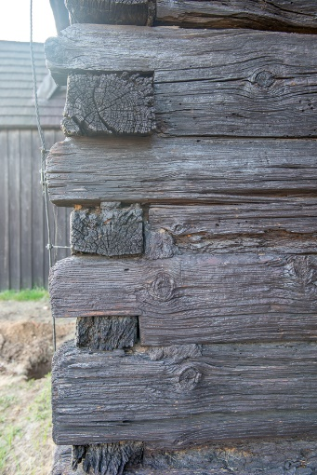
Fot. nr 1. Połączenia w narożach
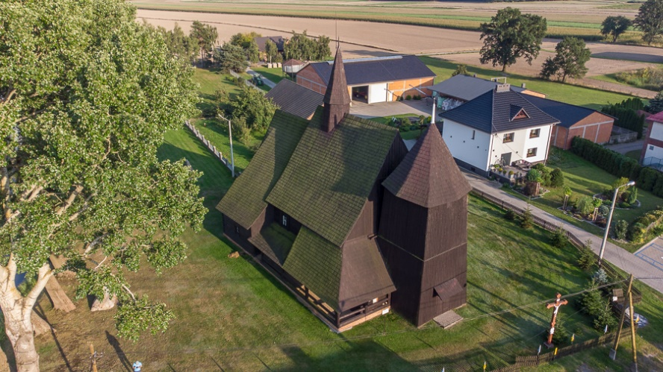
Fot. nr 2. Widok bryły kościoła – strona północno – zachodnia

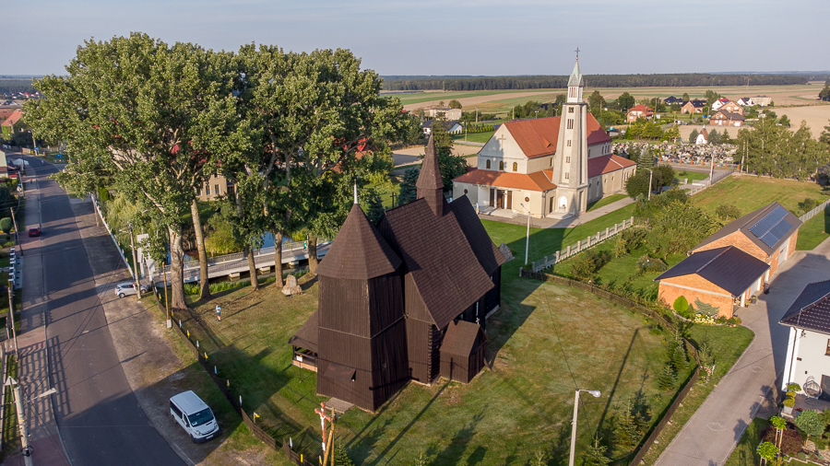
Fot. nr 3. Widok bryły kościoła – strona południowo – zachodnia

Więźba dachowa kleszczowo – płatwiowa, dachy dwuspadowe, osobny wyższy dla nawy i niższy dla prezbiterium z trójbocznym zamknięciem. Wieża konstrukcji ryglowo-słupowej z pomostami pośrednimi, szalowana pionowo od strony zewnętrznej.

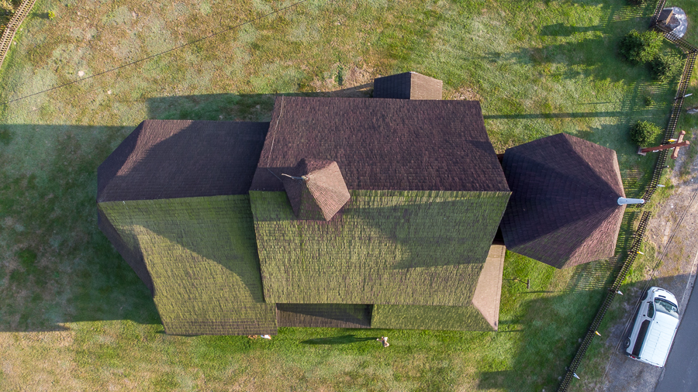

Fot. nr 4. Widok dachów kościoła
    - Stan istniejący podwalin i ścian
Wykonano odkrywki ścian fundamentowych od zewnętrznej strony w celu ustalenia przyczyn przechylania się ścian kościoła i pękania posadzki. Miejsca odkrywek zaznaczono na rysunku Rzut przyziemia.

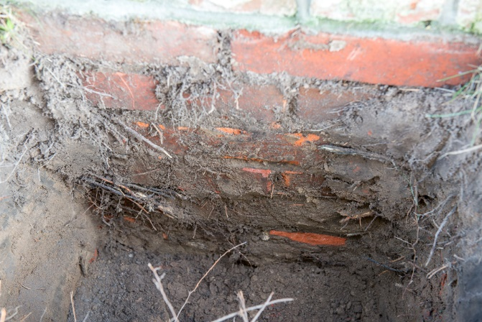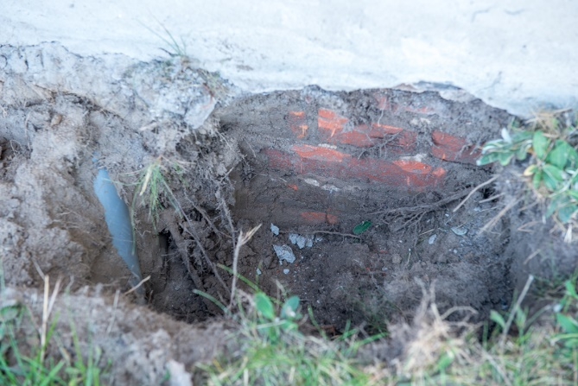
Fot. nr 5. Odkrywka nr 1. Fot. nr 6. Odkrywka nr 2

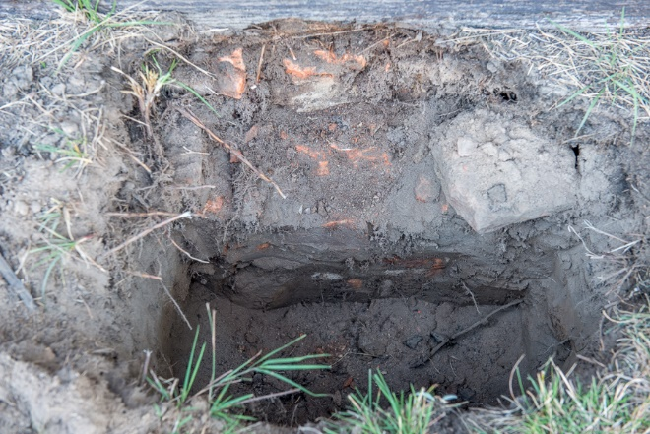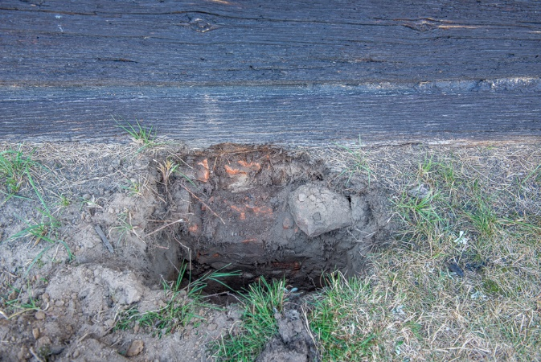
Fot. nr 7 i 8. Odkrywka nr 3

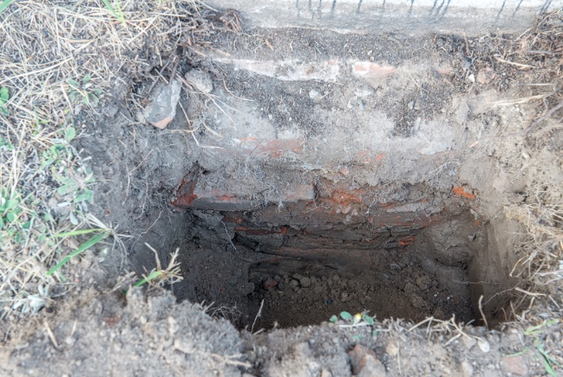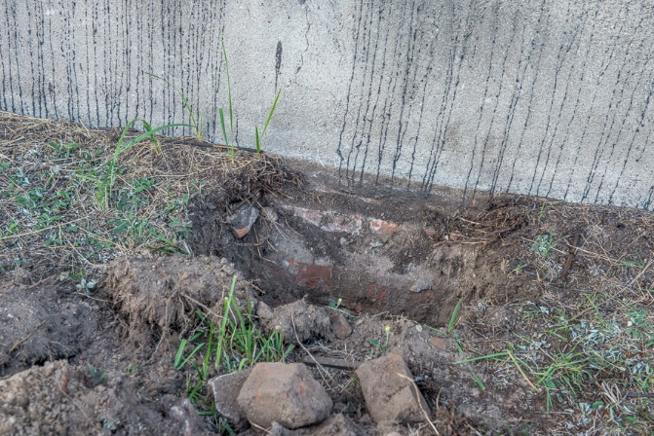
Fot. nr 9 i 10. Odkrywka nr 4
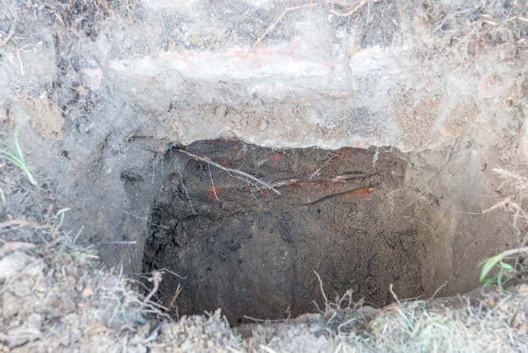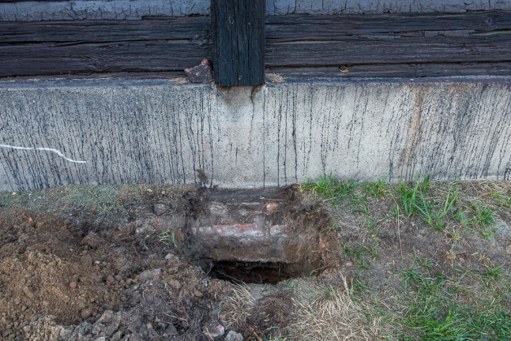
Fot. nr 11 i 12. Odkrywka nr 5

Po dokonaniu oględzin stwierdzono, że pod nawą, prezbiterium i zakrystią występują ceglane podmurówki zanieczyszczone ziemią urodzajną, a w miejscach spoin poprzerastane korzeniami traw.
Z dużym prawdopodobieństwem można stwierdzić, że podmurówki ceglane zostały wykonane
w miejsce zdegradowanych belek podwalinowych i kolejnych belek wieńcowych. Pod cegłami znajduje się kamień polny, część kamienia została wmurowana między cegły (odkrywka nr 3 i 4). Część z podmurówek, w trakcie kolejnej z napraw, została zalana betonem (fot. nr 13 - 15). Pochylenie ścian i podłogi kościoła nastąpiło zapewne wcześniej na skutek zapadania się konstrukcji w miejscach spróchniałych podwalin i powiększało się podczas próchnienia kolejnych elementów konstrukcyjnych. Po usunięciu fragmentów obmurówek stwierdzono degradację belek wieńcowych leżących w bezpośrednim sąsiedztwie podmurówek. Belki podwalinowe przeznaczone do wymiany, belki wieńcowe do wymiany i flekowania zaznaczono na rysunkach poszczególnych elewacji.

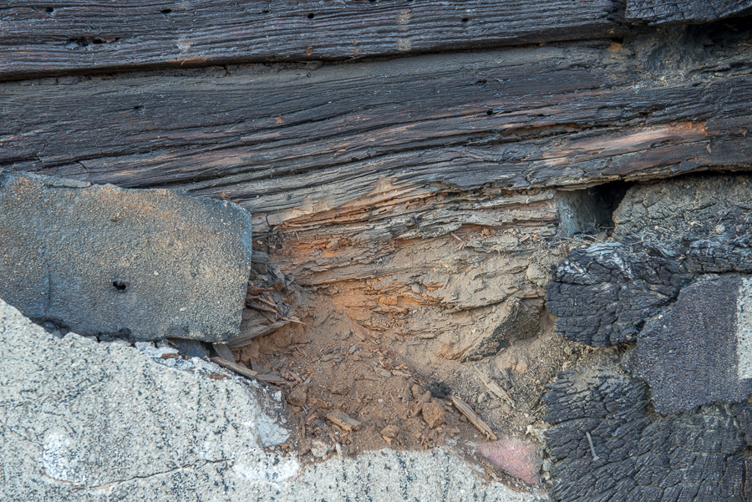
Fot. nr 13. Zdegradowana belka pod betonową obmurówką
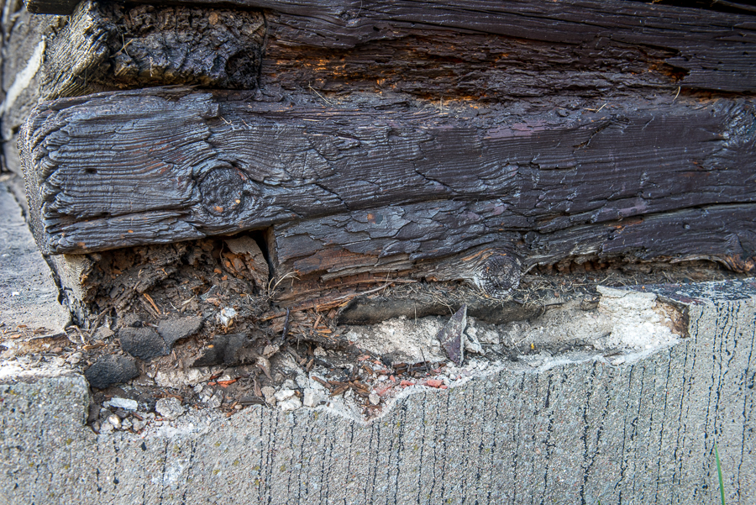
Fot. nr 14. Zdegradowana belka pod obmurówką

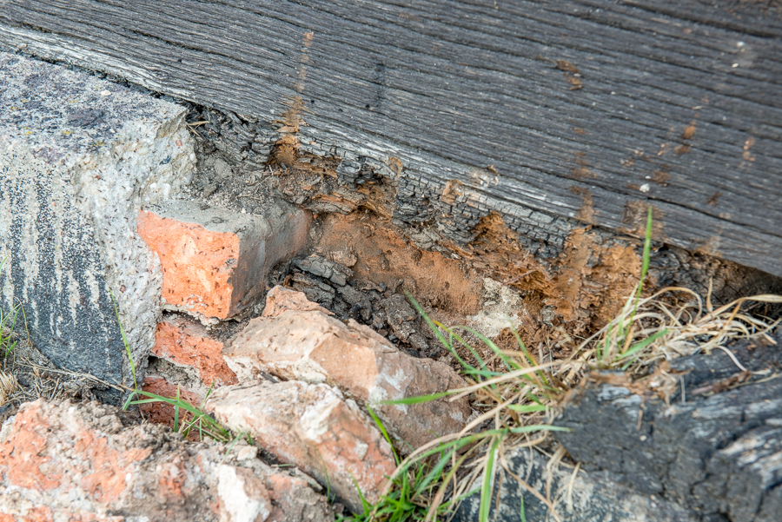
Fot. nr 15. Zdegradowana belka pod obmurówką

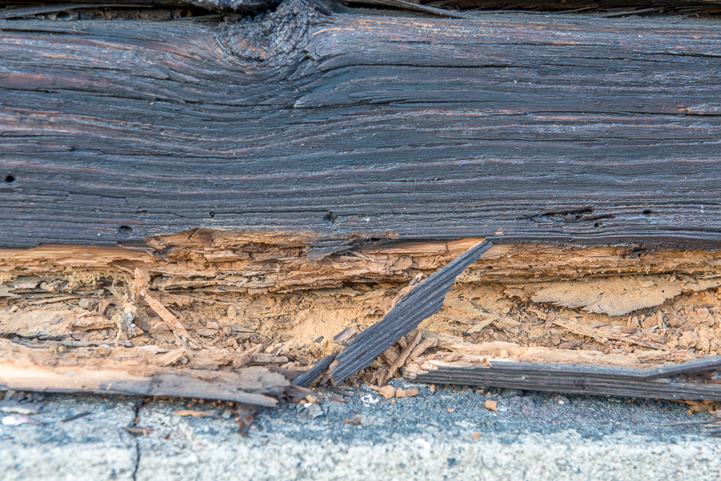
Fot. nr 16. Zdegradowana belka nad obmurówką

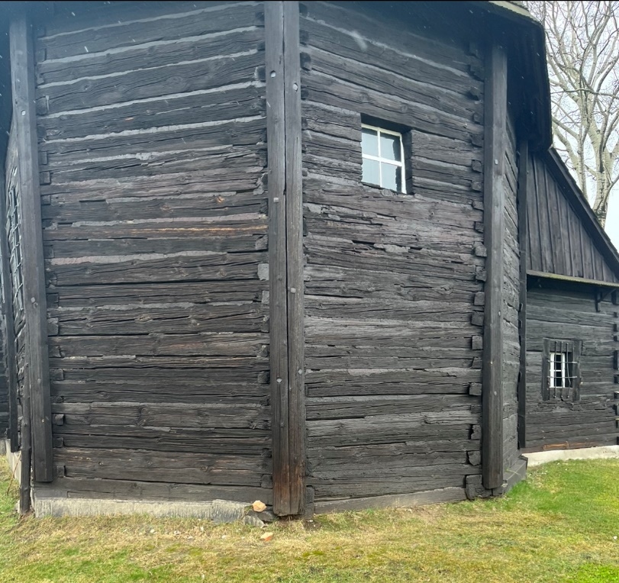

Fot. nr 17. Zdegradowana zewnętrzna belka lisicy

Zdegradowana zewnętrzna belka lisicy musi zostać wymieniona na nową, po wcześniejszym podstemplowaniu ścian od strony wewnętrznej i zewnętrznej po obu stronach lisicy. Belka wewnętrzna pozostaje istniejąca.

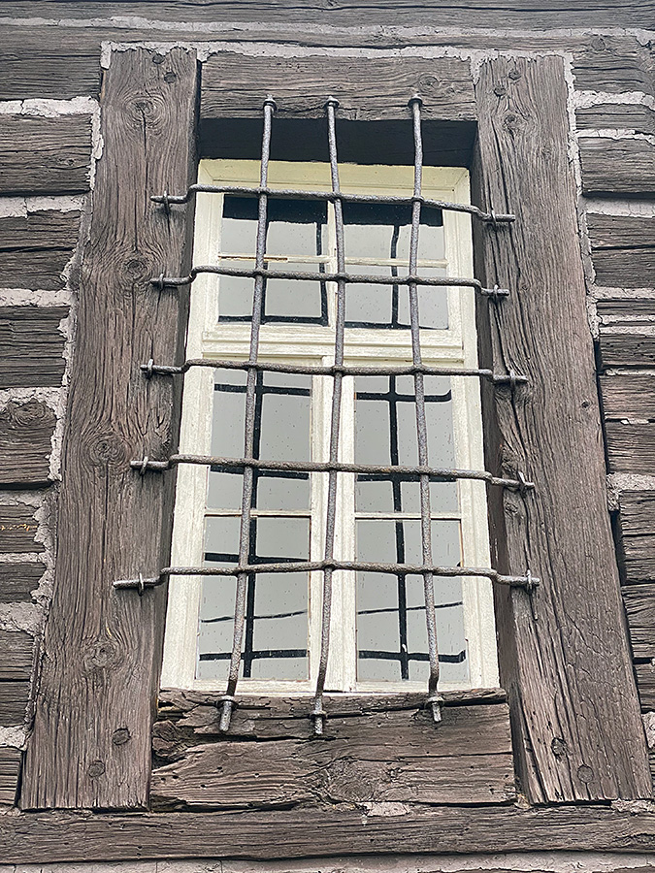
Fot. nr 18. Zdegradowane belki ramy okiennej

Wszystkie belki wokół okna we wschodniej ścianie zakrystii oraz dolne elementy okien
w południowej ścianie prezbiterium mocno zdegradowane od działania czynników atmosferycznych. Elementy do wymiany zaznaczono na rysunkach Elewacja – elementy do wymiany i flekowania.

    - Stan pokrycia dachu

Dachy nawy, prezbiterium i zakrystii pokryte gontem świerkowym podwójnie. Dachy bez śladów nieszczelności i przecieków. Od strony południowej wygrzane od słońca od strony wschodniej oraz północnej pokryte zielonym nalotem. Stan pokrycia nie wymaga wymiany, jedynie oczyszczenia
z zielonych nalotów i impregnacji. Zielone naloty należy usunąć przez posmarowanie lub oprysk środkiem do zwalczanie glonów, mchów i porostów Pufas, a po wyschnięciu i oczyszczeniu zaimpregnować dwukrotnie środkiem Gontox zmieszanym z środkiem Altax heban.
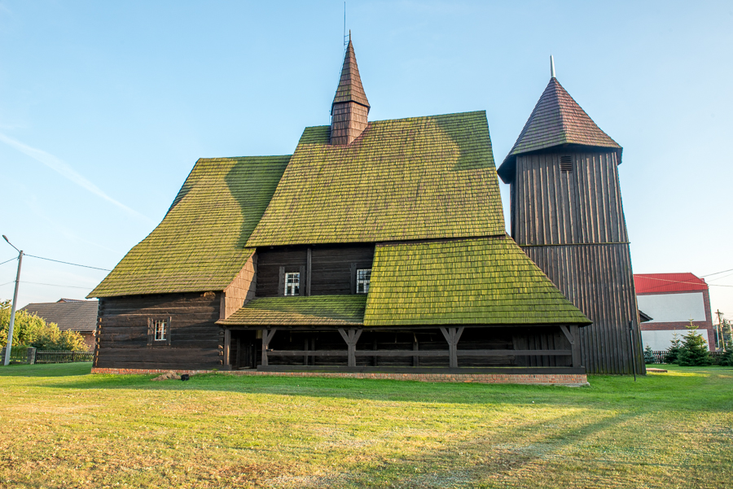
Fot. nr. Widok połaci północnych
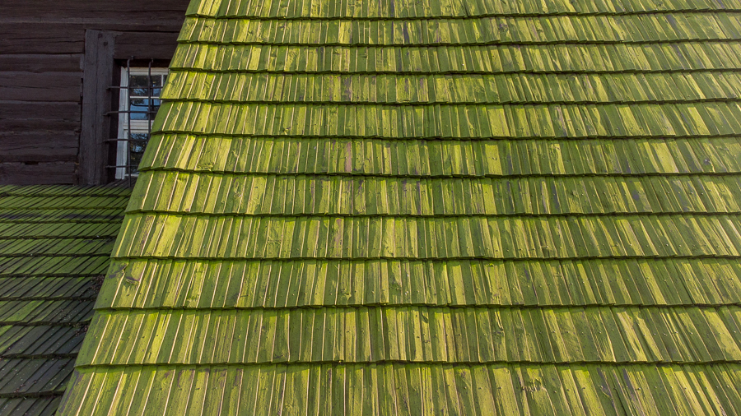
Fot. nr. Widok pokrycia dachowego sobót – strona północna

    - Stan projektowany
Rozwiązania konstrukcyjno-materiałowe wewnętrznych i zewnętrznych przegród budowlanych:

Remont ścian
- podstemplowanie ścian w miejscach wymiany fundamentów i podwalin
- podparcie belek niepodlegających wymianie nad belkami do naprawy na siłownikach
- usunięcie ceglanych podmurówek
- wykonanie podbudowy z polnych kamieni z odzysku oraz tłucznia i klińca
- wykonanie podbudowy z warstwy półsuchego betonu
- odtworzenie fundamentu z kamienia polnego
- wymiana porażonych próchnicą belek o połączeniach zrębowych z kołkowaniem
- flekowanie belek częściowo porażonych próchnicą
- impregnacja belek środkiem owadobójczym, grzybobójczym
- wymiana zdegradowanej belki lisicy
- usunięcie zabezpieczającego podparcia lisicy
- wymiana belek stanowiących ramy okien

Przed przystąpieniem do wymiany fundamentów oraz podwalin należy pamiętać o zachowaniu ogólnej stateczności konstrukcji ścian. Należy podstemplować ściany na odcinku wykonywania prac po obydwu stronach. Zamontować dźwigniki lub podnośniki hydrauliczne pod jednym przęsłem ściany nad podwaliną przeznaczoną do wymiany. Jednorazowo można nieznacznie unieść tylko jeden odcinek ściany bezpośrednio nad wymienianą belką, na czas jej demontażu i montażu nowej. Kolejne elementy można wymieniać po osadzeniu i zamocowaniu poprzedniego. Każdorazowo podnoszenie, demontaż
i montaż belek musi odbywać się pod nadzorem konstruktora ustalającego miejsce i ilość podparć.
Elementy konstrukcji wieńcowej nieprzeznaczonej do wymiany, w której widoczne są nieliczne ślady próchnicy należy ociosać i oczyścić ręcznie, za pomocą siekierek, strugów i szczotek drucianych, do zdrowego drewna. Elementy wstawiane w miarę możliwości należy wykonać z dobrych fragmentów drewna z rozbiórki lub w przypadku jego braku z nowego drewna.
Wymianę i uzupełnienie brakujących elementów konstrukcji ścian należy wykonać z drewna modrzewiowego – podwaliny oraz świerkowego lub sosnowego belki wieńcowe, z zachowaniem istniejących przekrojów oraz połączeń ciesielskich. Wszystkie przekroje belek podano na rysunkach inwentaryzacji elewacji. W miejscach gdzie całkowita wymiana konstrukcji drewnianej nie jest konieczna należy wszystkie prace prowadzić z poszanowaniem substancji oryginalnej, która powinna być skutecznie utrwalona. Należy usunąć resztki porażonej belki, oczyścić i spryskać środkiem do zwalczania grzybów. Belki, które utraciły właściwości mechaniczne tylko w części przekroju należy oczyścić z resztek próchnicy, zabezpieczyć środkiem przeciw grzybom pleśniom i grzybom podstawkowym i uzupełnić metodą flekowania suchym drewnem świerkowym lub sosnowym. Zarówno nowe jak i sąsiednie drewno należy zabezpieczyć grzybobójczo poprzez zastosowanie impregnacji prewencyjnej, przeciw rozwojowi korozji biologicznej oraz strukturalnej elementów konstrukcji, który zabezpiecza powierzchnie przed szkodliwym działaniem ognia, owadów, grzybów pleśniowych. Preparat zabija larwy owadów oraz uniemożliwia rozprzestrzenianie się ognia - zabezpiecza drewno do odpowiedniego stopnia niezapalności, opóźniając moment zapalenia oraz przeciwdziałając rozgorzeniu ognia.
Istniejące pokrycie z gontu nawy, prezbiterium i zakrystii, szczególnie od strony północnej, należy oczyścić z zielonych nalotów z zastosowaniem środka np. Pufas do zwalczania glonów, mchów
i porostów przez oprysk i ręczne usuniecie przy użyciu szczotek malarskich. Na połaciach północnych czynność należy powtórzyć trzykrotnie, na pozostałych jednokrotnie lub w razie potrzeby dwukrotnie.
Zaimpregnować umyty i suchy gont środkiem biobójczym Altax heban plus Gontox 10% metodą ciągłego dwukrotnego oprysku.

  - CHARAKTERYSTYCZNE PARAMETRY OBIEKTU

- powierzchnia użytkowa 276,25 m² - bez zmian
- powierzchnia zabudowy 298,95 m² - bez zmian
- wysokość nawy w kalenicy 13,26 m - bez zmian
- wysokość wieży 15,40 m - bez zmian
- długość elewacji frontowej 15,96 m - bez zmian
- długość elewacji bocznej 26,74 m - bez zmian

  - OPINIA GEOTECHNICZNA ORAZ INFORMACJA O SPOSOBIE POSADOWIENIA OBIEKTÓW
    - Warunki gruntowo – wodne
Przyjęto proste warunki geotechniczne. W przypadku potrzeby wykonania jakichkolwiek wykopów nie można doprowadzać do przewarstwiania gruntu w dnie wykopów. W przypadku stwierdzenia w poziomie posadowienia warstw nasypów niekontrolowanych, gruntów organicznych, miękkoplastycznych gruntów spoistych lub gruntów niespoistych w stanie luźnym należy wymienić grunt do stropu warstwy nośnej na podsypkę z gruntu niespoistego (pospółka lub piasek średni) zagęszczaną warstwami o gr. ~0,20 m do Is = 0,97.
    - Sposób posadowienia obiektów
W ramach prowadzonej inwestycji nie planuje się posadowienia nowych obiektów.
    - Kategoria geotechniczna
Zgodnie z Rozporządzeniem Ministra Transportu, Budownictwa i Gospodarki Morskiej
z dnia 25 kwietnia 2012 r. w sprawie ustalania warunków posadowienia obiektów budowlanych, Dz.U.2012.463, określono warunki gruntowe jako proste i przyjęto I kategorię geotechniczną istniejących obiektów. Konieczność wykonania dokumentacji geologiczno-inżynierskiej nie jest wymagana.

  - LICZBA LOKALI MIESZKALNYCH I UŻYTKOWYCH
Nie dotyczy – obiekt kultu religijnego.

  - LICZBA LOKALI MIESZKALNYCH DOSTĘPNYCH DLA OSÓB NIEPEŁNOSPRAWNYCH
Nie dotyczy – obiekt kultu religijnego.

  - OPIS ZAPEWNIENIA NIEZBĘDNYCH WARUNKÓW DO KORZYSTANIA Z OBIEKTU PRZEZ OSOBY NIEPEŁNOSPRAWNE
Prace remontowe nie zmieniają warunków dostępności budynku przez osoby niepełnosprawne. Kościół jest budynkiem parterowym z dostępem dla osób niepełnosprawnych.

  - PARAMETRY TECHNICZNE OBIEKTU BUDOWLANEGO CHARAKTERYZUJĄCE WPŁYW OBIEKTU BUDOWLANEGO NA ŚRODOWISKO I JEGO WYKORZYSTYWANIE ORAZ NA ZDROWIE LUDZI I OBIEKTY SĄSIEDNIE.
    - Zapotrzebowanie i jakość wody oraz ilości, jakości i sposobu odprowadzania ścieków oraz wód opadowych
Woda opadowa odprowadzana jest z powierzchni dachu bezpośrednio na teren. Projekt nie wprowadza zmian dotyczących kanalizacji oraz odprowadzania wód opadowych.

    - Emisja zanieczyszczeń gazowych, w tym zapachów, pyłowych i płynnych
Zakres zamierzenia budowlanego nie wpłynie na zwiększenie zanieczyszczenia powietrza, uciążliwych zapachów czy poziomu hałasu na terenie.

    - Rodzaj i ilość wytwarzanych odpadów
W czasie prowadzenia prac rozbiórkowych materiały należy segregować i oddzielać te, które mogą być wykorzystane jako pełnowartościowe materiały budowlane oraz surowce wtórne, jak elementy metalowe. W budynku nie stwierdzono występowania lub eksploatowania materiałów szkodliwych (np. azbest). W przypadku wystąpienia takich materiałów w trakcie robót rozbiórkowych należy spełnić szczególne wymagania ochrony w czasie prac rozbiórkowych, a następnie utylizacyjnych.

    - Właściwości akustyczne oraz emisji drgań, a także promieniowania i innych zakłóceń
Istniejący obiekt w całości zawiera się na działce nr 205/33. W zakresie projektu znajduje się remont konstrukcji kościoła. Zakres prac w całości będzie zawierał się na działce nr 205/33 i nie wpłynie na sąsiednie działki oraz budynki, w związku z tym remont budynku nie wpłynie na zwiększenie obszaru oddziaływania obiektu (definicja obszaru oddziaływania obiektu na podstawie zapisów art. 3 pkt 20 ustawy Prawo Budowlane), bowiem nie niesie ograniczenia dla terenów niezabudowanych dot. możliwości lokalizacji zabudowy lub urządzeń budowlanych bądź zmiany warunków użytkowania.

    - Wpływ obiektu budowlanego na istniejący drzewostan, powierzchnię ziemi, w tym glebę, wody powierzchniowe i podziemne
Planowana inwestycja nie ma wpływu na istniejący drzewostan, powierzchnię ziemi, w tym glebę, wody powierzchniowe i podziemne.

  - ANALIZA TECHNICZNYCH, ŚRODOWISKOWYCH I EKONOMICZNYCH MOŻLIWOŚCI REALIZACJI WYSOCE WYDAJNYCH SYSTEMÓW ALTERNATYWNYCH ZAOPATRZENIA W ENERGIĘ I CIEPŁO
Nie dotyczy – obiekt kultu religijnego.

  - ANALIZA TECHNICZNYCH I EKONOMICZNYCH MOŻLIWOŚCI WYKORZYSTANIA URZĄDZEŃ, KTÓRE AUTOMATYCZNIE REGULUJĄ TEMPERATURĘ ODDZIELNIE W POSZCZEGÓLNYCH POMIESZCZENIACH LUB W WYZNACZONEJ STREFIE OGRZEWANEJ
Nie dotyczy – obiekt kultu religijnego.

  - INFORMACJA O ZASADNICZYCH ELEMENTACH WYPOSAŻENIA BUDOWLANO-INSTALACYJNEGO
Nie dotyczy. Projekt remontu kościoła nie wpływa na elementy wyposażenia budowlano-instalacyjnego.

  - WARUNKI OCHRONY PRZECIWPOŻAROWEJ
Zakres zamierzenia budowlanego nie wpłynie pogorszenie lub poprawę aktualnych warunków ochrony przeciwpożarowej obiektu.

  - INFORMACJA O ODSTĘPSTWACH OD PROJEKTU TECHNICZNEGO
Nie dotyczy.

- PRZYNALEŻNOŚĆ DO IZBY I UPRAWNIENIA BUDOWLANE

Zgodnie z art. 34 ust. 3da ustawy z dnia 7 lipca 1994 r. - Prawo budowlane
(Dz.U.2021.2351 t.j. z dnia 2021.12.20 z późn. zm.)

1) uprawnień budowlanych w odpowiedniej specjalności, o którym mowa w ust. 3d pkt 1 - nie stosuje się do uprawnień budowlanych wpisanych do centralnego rejestru osób posiadających uprawnienia budowlane;
2) zaświadczenia, o którym mowa w ust. 3d pkt 2 - nie stosuje się do osób wpisanych do centralnego rejestru osób posiadających uprawnienia budowlane.

Dotyczy:

Konstrukcja  Projektant | mgr inż. Kamil Jurkowski  nr upr. OPL/1239/PWBKb/16
Architektura  Projektant | mgr inż. arch. Andrzej Tatarek  nr upr. 328/01/DUW

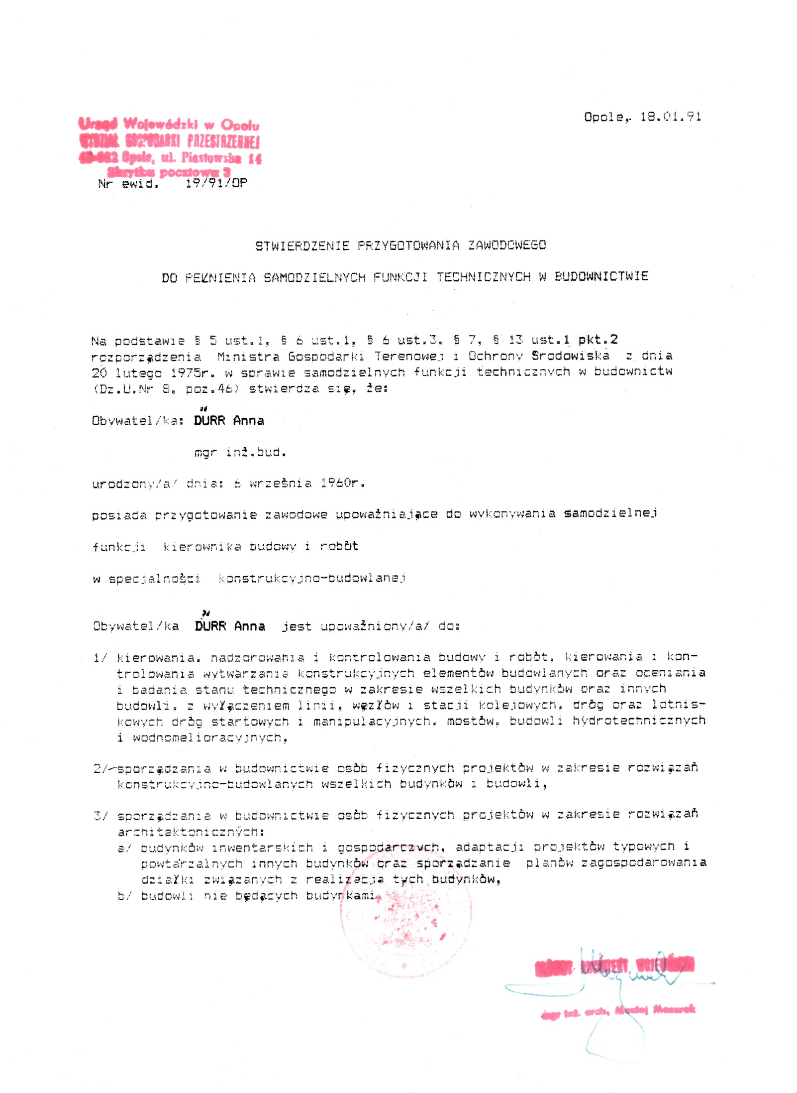

- RYSUNKI

